Очный Чемпионат и Первенство РФ по спортивной радиосвязи на КВ
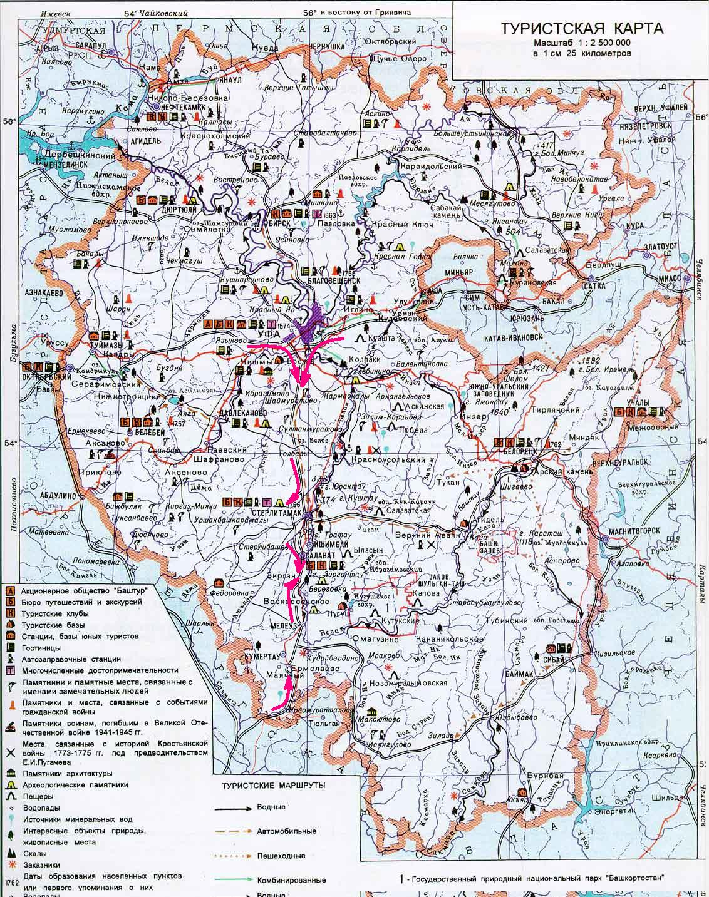
КАК ДОБРАТЬСЯ

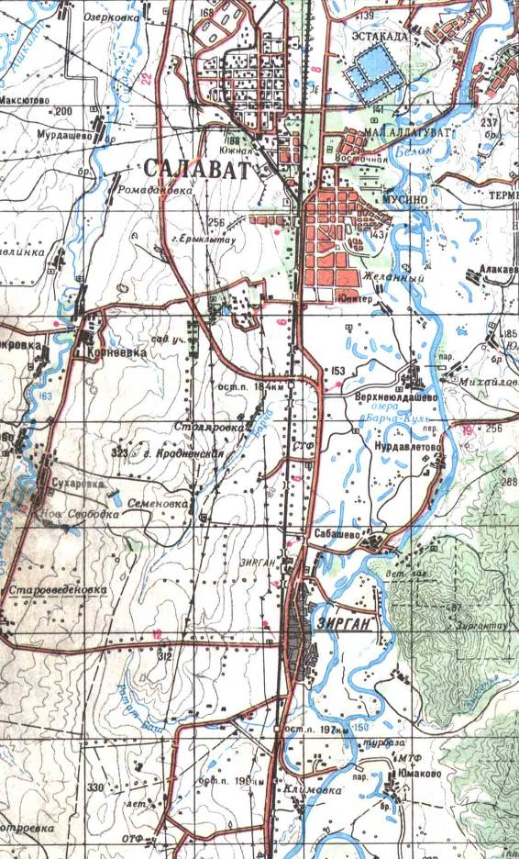
из Оренбурга
из Уфы

база отдыха
«Агидель»

Из Самары
По трассе Самара – Уфа – Челябинск перед эстокадой « Уфа – Челябинск – Оренбург » не заезжая на мост, по дорожному указателю «Оренбург» на право.

Из Челябинска.
По трассе Челябинск – Уфа – Москва проезжаем эстакаду и сразу на право по указателю на «Оренбург», под мост.
Далее в южном направлении на «Оренбург». Дорога отличная, но иногда встречается «товарищ радар». Перед городом Стерлитамак пост ГИБДД ( пост оборудован видео наблюдением, придерживаться рекомендуемым скоростям!), за постом ГИБДД развилка на Стерлитамак и на Салават-Мелеуз-Оренбург, немного в право по направлению Салават-Мелеуз-Оренбург. Примерно через 35-40 км. поворот на Салават, сворачивать в Салават не надо, продолжаем движение в прямом направлении по указателю «Мелеуз Оренбург». Огибаем Салават ( он будет слева) и приближаемся к поселку Зирган. Перед Зирганом развилка на право «Мелеуз Оренбург», прямо в Зирган, на лево (сразу за автобусной остановкой) поворот на деревню Сабашево. Нам на лево в сторону Сабашево, объезжаем Сабашево и прямо до турбазы «Агидель». (База отдыха «Агидель» находится примерно на 500 метров дальше от базы одыха «Красный Яр».) Дорога до турбазы асфальт, так же следите за дополнительными указателями, которые будут установлены на повороте в д. Сабашево и далее до места.

из Салавата
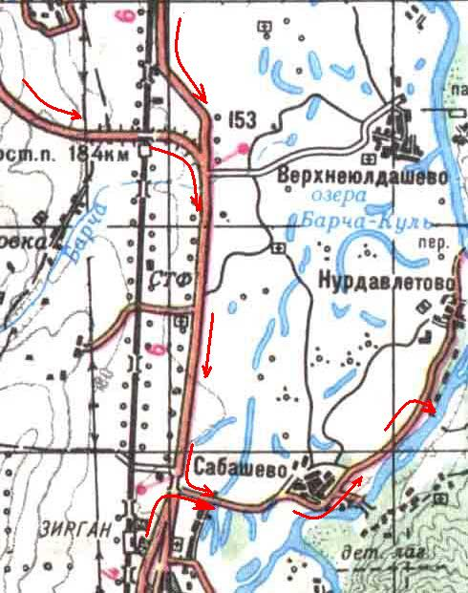

Уфа- Оренбург

Мелеуз Оренбург

Из Оренбурга по трассе Уфа – Оренбург, через Кумертау, Мелеуз. После поселка Зирган на право в сторону деревни Сабашево и далее до турбазы «Агидель»

Расписание движения всех автобусов с южного автовокзала г. Уфы, которые идут через Салават или напрямую:

Время отправления: 06-50, 07-15, 08-30, 09-10, 10-10, 11-35, 12-30, 13-10, 15-10, 16-10, 17-15, 18-10, 18-30, 19-10, 19-30
Цена билета 141 рубль

Расписание движения автобусов с автовокзала г. Оренбурга:

Оренбург-Салават отправление 1900; прибытие 2310; цена 171.00
Оренбург-Уфа через Салават отправление: 08-00, 10-00, 12-30, 14-25.
Оренбург-Стерлитамак через Салават отправление: 09-00, 11-30, 15-30
Оренбург- Ишимбай через Салават отправление: 17-00.
Это всё ежедневно!
Вот на поезде: (время МСК)
608 поезд Оренбург - Учалы по четным, отправление: 09-10, прибытие 15-20
еще есть Ташкент-Уфа 381.

Частное такси от Уфы до Салавата стоит 1000 руб. Ночью 1500 рублей
От автовокзала г. Салавата планируется доставка на базу проведения Чемпионата. Следует предупредить заранее организаторов, чтобы вас встретили

Контактные телефоны:
8-901-44-05-495 – Директор Чемпионата RW9WY Олег
8 (34763) 5-68-02 – Радиостанция RZ9WWH
8-917-43-02-289 – RU9WX Ильшат
8-(34763) 29-34-06 - Турбаза «Агидель» Елена Федоровна – директор турбазы

Репитора в округе нет. Прямой канал для связи 145.500

Турбазе "Агидель" находится на живописном берегу реки Белая.
Расценки на проживание и питание на турбазе "Агидель" (база
ОЗЧР 2005):
1. Домик на 4 места (есть электричество) - 265 руб. в сутки на 1 человека
или 500 рублей за проживание вместе с 3-х разовым питанием. Питание -
отличное!!!
2. Номер в гостинице - 620 рублей в сутки вместе с питанием. А также есть сауна с бассейном, бар, бильярдная, для любителей позагорать есть пляж и многое другое.
Просьба к командам приезжающих в четверг, которым нужен будет ночлег на турбазе или просто питание, сообщить нам заранее и указать кол-во человек.
А также просим сообщить кому нужны столы и стулья для участия в
соревнованиях, и кого нужно встретить с автовокзала Салавата.

